100 лет исследования космических лучей
Логачев Ю.И., Лазутин Л.Л., Кудела К.

(начальный русскоязычный вариант, окончательноый текст пуюликуции на английском (cr100.pdf).

Космические лучи начали изучать в 1900-1901 годах, т.е. .более 100 лет тому назад, причем в первые 10 лет, не знали, что исследуют именно космические лучи. А все началось с того, что, измеряя электропроводность различных газов, в том числе воздуха, была обнаружена некоторая "остаточная" ионизация, т.е. слабый "темновой" ток, который существует даже в отсутствии ионизующих источников. Первые публикации по этим экспериментам относятся к 1900-1901гг. [1]. Одним из исследователей “темнового” тока был Ч. Вильсон, известный как изобретатель камеры Вильсона (1912 год), которая широко использовалась для изучения различных видов излучений, в том числе и для космических лучей. Позже, в 1927 году за это изобретение Ч. Вильсон был удостоен Нобелевской премии. В результате этих экспериментов стало ясно, что на уровне моря всегда существует некоторое небольшое, но проникающее излучение (оно наблюдалось и в сильно экранированных камерах). Сначала думали, что это излучение идет из почвы, подобно земной радиоактивности, и поэтому оно должно уменьшаться при подъеме прибора над поверхностью Земли. Но излучение уменьшалось только до высот около километра, а при дальнейшем подъеме увеличивалось. О том, что интенсивность этого излучения возрастает с увеличением высоты наблюдения, стало известно уже в 1912 году после опытов австрийского физика В. Гесса [2], поднимавшегося с ионизационной камерой на воздушном шаре до высоты в 5 км. В. Гесс назвал его "высотным излучением", и это название использовалось до 1925 года. Природа излучения долгое время оставалась неясной. Было выдвинуто много гипотез об его происхождении (например, что оно образуется в верхних слоях атмосферы под действием атмосферного электричества). Окончательно доказал внеземное происхождение "высотного излучения" Р.А. Милликен (США) в 1923-24 гг., и именно он ввел термин "космические лучи" [3]. Р.А. Милликен к этому времени был уже лауреатом Нобелевской премии (премия была присуждена в 1923 году за измерения заряда электрона). О том, что космические лучи долгое время оставались таинственным явлением свидетельствует тот факт, что Нобелевская премия за их открытие была присуждена В. Гессу только в 1932 г., т.е. через 20 лет после его экспериментов.
В предлагаемом кратком обзоре рассматриваются те моменты в изучении КЛ, в которых имеется вклад ученых СССР или авторов данной статьи.
В 1926 году ленинградские физики Л.В. Мысовский и Л. Тувим обнаружили, что интенсивность космических лучей изменяется с изменением давления воздуха. Они открыли хорошо известный теперь барометрический эффект космических лучей [4]. Д.В. Скобельцын в 1927 г. в работах с камерой Вильсона, помещенной в магнитное поле, показал, что на уровне моря космические лучи являются заряженными частицами большой энергии [5].
Ученые СССР начали интенсивно заниматься изучением КЛ, начиная с 20-х годов прошлого века. Отметим работы нескольких групп в Ленинграде, Харькове и Москве. Основными достижениями этих групп являются результаты Мысовского Л.В. и др., Скобельцына Д.В. и группы Вернова С.Н. Работа в СССР шла по тем же направлениям, что и в остальном мире, но с некоторым запаздыванием, сказывалась напряженная международная и внутренняя обстановка, а также усложненный обмен информацией в то время.
До работ Мысоцкого Л.В. господствовало мнение, что высотное излучение близко к излучению радиоактивных ядер. Мысовский Л.В. и его сотрудники в 1925 г. на Онежском озере провели измерения коэффициента поглощения высотного излучения в воде [6], который оказался почти на порядок меньше, чем для гамма-лучей Ra, т.е. высотное излучение имеет гораздо большую проникающую способность, чем гамма-лучи радиоактиных веществ. Эти работы вместе с опытами Millikan R.A. and Cameron G.H.[7] по поглощению высотного излучения в воде на разной высоте над уровнем моря привели к заключению, что высотное излучение приходит к нам сверху и обладает высокой проникающей способностью.
В 1927 г. Скобельцын Д.В. обнаружил в камере Вильсона с магнитным полем небольшое число следов релятивистких частиц, не искривленных магнитным полем.
Он определил энергию частиц и пришел к выводу, что эти частицы являются частицами высотного излучения [5], которые вскоре с легкой руки Мелликена получили название «космические лучи» [8].
В 1929 г. Скобельцын Д.В опубликовал свою работу, где показал, что КЛ могут создавать сразу несколько частиц, ливни космических лучей [9]. Спустя несколько лет с помощью камеры Вильсона, управляемой системой совпадений от окружающих камеру счетчиков разные исследователи получили фотографии ливней КЛ с большим числом частиц (см., например, [10]). Значение открытия ливней КЛ состоит в осознании факта существования в КЛ процессов, не существующих в области взаимодействия частиц меньших энергий. Космические лучи позволили глубже проникнуть в строение элементарных частиц, способствовали развитию ускорительной техники.
Третью большую группу исследователей КЛ создал и возглавил С.Н.Вернов. Именно эта группа исследователей в последующие годы провела наиболее полные и разнообразные исследования КЛ в СССР: наземные, горные, в стратосфере и, впоследствии, на спутниках Земли и других космических аппаратах. Ниже эти исследования кратко описаны.
Хотелось бы сказать несколько слов о создателе и руководителе работ этой группы –
Сергее Николаевиче Вернове (1916-1982 гг.), который стал заниматься КЛ будучи совсем молодым человеком (в двадцать с небольшим лет).
Сергей Николаевич был учеником Д.В. Скобельцына, знал работы ленинградских физиков, видел, какие крупные ученые занимаются проблемой космических лучей, и его выбор – изучение космических лучей - вполне закономерен. В первой половине 30-х годов о первичных космических лучах, т.е. о частицах до вхождения их в атмосферу Земли, были только гипотезы и, чтобы разобраться в природе КЛ, естественно было проводить эксперименты поближе к источнику, на границе атмосферы. Поэтому Сергей Николаевич решает проводить измерения в верхней стратосфере. Однако на этом пути была существенная трудность, которая заключалась в том, что в то время экспериментатор не имел возможности подняться с приборами на большую высоту и нужно было разрабатывать автоматический прибор, проводящий измерения без участия человека.
Изучeние стратосферы проводили и другие исследователи, чему примером стали полеты стратостатов. Так в Подмосковье 30 сентября 1933 г. стартовал стратостат "СССР-1", который достиг высоты в 19000 м. Стратонавты помощью электрометров Гесса и Кольхёрстера измерили интенсивность космических лучей и подтвердили данные о космическом (внеземном) происхождения этих лучей и роли атмосферы в защите от них. Потом были еще полеты стратостатов, один из которых закончился трагедией – погибли три стратонавта. С.Н.Вернов нашел решение этой проблемы – передавать результаты измерений по радио. Он использовал опыт ленинградского профессора П.А. Молчанова, который в 1930 г. впервые в мире создал радиозонд, передававший по радио метеорологическую информацию. Совместно с П.А. Молчановым и Л.В. Мысовским Сергей Николаевич в 1934 г. создает прибор и проводит первые успешные измерения космических лучей в атмосфере с передачей данных по радио. Первый пробный эксперимент с радиозондом, регистрирующим космические лучи, был выполнен им в 1934 г. В отчете Академии Наук СССР за этот год написано, что «опыт по регистрации космических лучей произвел аспирант Радиевого института Вернов С.Н.». Первый самостоятельный полет радиозонда состоялся 1 апреля 1935 г. [11]. В этом же году Сергей Николаевич защитил кандидатскую диссертацию на тему “Изучение космических лучей в стратосфере при помощи радиозондов”. Диссертационная работа Сергея Николаевича очень понравилась академику С.И. Вавилову и он пригласил его в докторантуру ФИАН для продолжения исследований космических лучей. На этом закончился ленинградский период работ Сергея Николаевича, в 1935 году он переехал в Москву, где постоянно работал до конца жизни.
Усовершенствовав метод стратосферных измерений на шарах-зондах, Сергей Николаевич 1936-1938 гг. провел успешные исследования широтного эффекта космических лучей в стратосфере в нескольких пунктах: в Ленинграде, Ереване и в районе экватора [12]. Для этого Сергей Николаевич организовал морскую научную экспедицию, он же был ее руководителем. Танкер "Серго Орджоникидзе" отправлялся из Одессы во Владивосток и обратно и в Индийском океане с его борта запускали шары-зонды. Эксперименты в стратосфере показали, что на экваторе поток частиц космических лучей в ∼4 раза меньше, чем на высоких широтах. Это означало, что магнитное поле Земли отклоняет космические частицы, и, следовательно, они являются заряженными. Аналогичные эксперименты несколько раньше провел и Р.А. Милликен [13], что окончательно доказало, что первичные космические частицы не являются нейтральными, например, гамма-квантами. Однако, до определения состава космических лучей оставалось еще несколько лет.
Все эти годы группа С.Н.Вернова занималась изучением КЛ в верхних слоях атмосферы приборами, поднимаемыми на радиозондах. На рис. 1 приведен момент запуска прибора на гирлянде шаров, что требовало спокойной атмосферы и известной сноровки, чтобы избежать при подъеме эффекта маятника и столкновения с окружающими строениями.
Путь изучения космических лучей Сергея Николаевича был тернист. Экспериментальных фактов было мало и они часто были противоречивы, так что точки зрения С.Н. колебались вместе с линейкой фактов. Сначала С.Н. считал, что частицы первичных космических лучей имеют малую массу, частицы легкие, т.е. это электроны. Затем оказалось, что эти частицы при прохождении различных материалов ведут себя не как электроны, их «размножение» не укладывается в рамки современной квантовой теории, всё учитывающей, даже релятивистские эффекты. И С.Н. стал склоняться к мысли что первичные космические частицы тяжелые, т.е. протоны и чтобы это доказать надо определить заряд первичных частиц, что и было сделано, используя магнитное поле Земли как гигантский магнитный анализатор, чувствующий заряд анализируемых частиц. Для этого прибор поднимался в стратосферу вблизи экватора (там эффект лучше проявляется) с борта исследовательского корабля «Витязь». Первый же полет подтвердил предположение о положительном заряде первичных космических частиц, которые потом, размножаясь при прохождении атмосферы давали вторичные, уже электроны [14]
В настоящее время о космических лучах мы знаем почти всё. Знаем, что это ядра всех элементов таблицы Менделеева, в основном, правда, протонов и альфа-частиц, заметны также ядра кислорода и железа, а изредка, очень редко, попадаются и ядра урана. Знаем, что они приходят к нам из далекого космоса, что они несут к Земле ничтожный поток энергии (в миллионы раз меньший, чем световая энергия Солнца), знаем что отдельные частицы космических лучей обладают огромной энергией (в тысячи раз большей, чем может ускорить даже знаменитый коллайдер ЦЕРН’a). Знаем что эти частицы невообразимой энергии сталкиваются с ядрами атомов земной атмосферы и в результате возникают широкие атмосферные ливни, а не пугающие черные дыры, которые якобы возникнут в результате экспериментов в коллайдере и, по мнению некоторых слабонервных, уничтожат не только сам коллайдер, но все человечество. Космические лучи взаимодействуют с Землей уже много миллионов лет и пока никого не уничтожили.
Сергей Николаевич знал, что космические лучи приходят их космоса, значит изучать их нужно на больших высотах, чем выше, тем лучше. Но человеку высоко не подняться, пришлось приборы поднимать на стратостатах, на шарах-зондах, а результаты передавать по радио. Эти приборы С.Н. делал сам, а его система передачи результатов по радио явилась прообразом современной радиотелеметрии. Регулярная регистрация космических лучей в стратосфере началась в СССР в 1955 году и продолжается до сих пор. Это позволило получить непрерывный ряд данных, изучить механизмы взаимодействия космических частиц с ядрами атомов атмосферы, обнаружить, что Солнце тоже генерирует космические лучи, правда не самых больших энергий. 1957 год – начало космической эры и С.Н. сразу же использует космическую технику для изучения космических лучей. Размах этих исследований поражает, руководимая С.Н. группа ученых провела более 300 экспериментов на разных космических аппаратах, причем веса приборов, в зависимости от задачи и возможностей, менялись от 500 грамм до 10 тонн. Некоторые из этих экспериментов больше ни разу не повторялись и в данной статье о них кратко будет сказано.
Для изучения частиц самых высоких энергий, создающих широкие атмосферные ливни, Сергей Николаевич создал в МГУ огромную (по тем временам) наземную установку, состоящую из сотни разбросанных по территории МГУ вагончиков со сложнейшей аппаратурой, регистрирующей каждую вторичную частицу, созданную в атмосфере Земли той первичной частицей, для изучения которой и построена установка. Такие установки были затем созданы в Якутске (в Москве мало места) и в Самарканде (там более благоприятные атмосферные условия).
Таким образом, вся научная жизнь С.Н. была разделена между тремя конкурирующими направлениями: изучение космических лучей в атмосфере Земли, в космосе и большими наземными установками. Опыта и энергии С.Н. хватало для поддержания в рабочем состоянии всех этих направлений. Более подробные сведения о работах С.Н.Вернова можно найти в [15].
Ниже кратко будут описаны эксперименты в стратосфере и в космосе, изучение широких атмосферных ливней затронуто не будет, авторы в этих исследованиях лично не участвовали...

Стратосферные исследования КЛ
(см англ. текст)

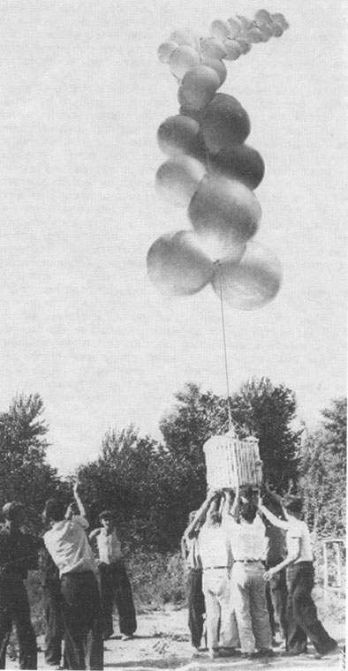
Рис.1. Момент запуска в стратосферу прибора для изучения КЛ на гирлянде шаров-зондов.

Изучение КЛ на ИСЗ
Подготовка экспериментов на спутниках в СССР началась в 1956 г. На совещании в Академии Наук СССР было дано задание ведущим специалистам по физике верхней атмосферы Земли, магнитного поля, ионосферы и космических лучей подготовить предложения-проекты экспериментов на искусственных спутниках Земли. Присутствовавший на этом заседании академик Д.Скобельцын поручил эту работу С. Вернову, вместе с которым один из авторов (Ю.Логачев) приступили к разработке прибора для регистрации КЛ. Траектории полета первых ИСЗ пролегали вблизи поверхности Земли на высотах 300-1500 км. На этих высотах, кроме частиц космических лучей, существуют частицы РПЗ, захваченные магнитным полем. Но при разработке аппаратуры для первых ИСЗ это было неизвестно, и аппаратура предназначалась только для изучения космических лучей. На рис.2 дана принципиальная схема детектеров и электроники приборов, установленных на втором советском ИСЗ, запущенном 3 ноября 1957 г. Сроки были сжатыми, дело новое и, естественно, наши предложения ограничились простейшими соображениями: использовать в качестве детекторов газоразрядные счетчики и полупроводниковую электронику. С.Н.Вернов целиком поддержал наши предложения. Отметим, что в настоящее время в космосе работают достаточно сложные приборы, применяются практически все современные методы регистрации излучений: сцинтилляционные и полупроводниковые счетчики, магнитные спектрометры, трековые детекторы и их комбинации.
Элементы орбиты второго советского искусственного спутника Земли: высота в перигее – 225 км, высота в апогее – 1670 км, апогей орбиты находился в Южном полушарии на широте около 45^{О}. Телеметрическая система включалась 2-3 раза в день на тех витках спутника, которые проходили над территорией СССР. Пункты приема телеметричекой информации располагались также только на территории СССР, запоминающего устройства на спутнике не было, таким образом информация о космических лучах охватывала только широты и долготы территории СССР и высоты полета от 225 до 600 км.

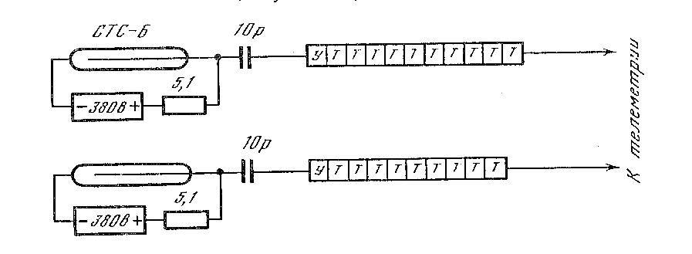
Рис.2. Принципиальная схема детекторов и электроники приборов, установленных на втором советском ИСЗ. У – усилитель сигнала от счетчика, Т – триггер пересченой линейки.

Полет 2-ого ИСЗ подтвердил уже известные сведеия о космических лучах: измеренные широтная и высотная зависимость космических лучей не противоречила существовавшим данным, и только на одном витке была зарегистрирована аномалия поведения скоростей счета детектеров (см. рис.3), которая была интерпретирована как вторжение солнечных частиц в полярные районы магнитосферы Земли. Позже стало понятно, что 7 ноября 1957 г. спутник Земли зарегистрировал сброс частиц радиационного пояса Земли в верхние слои атмосферы под воздействием небольшого магнитного возмущения [16, 17].

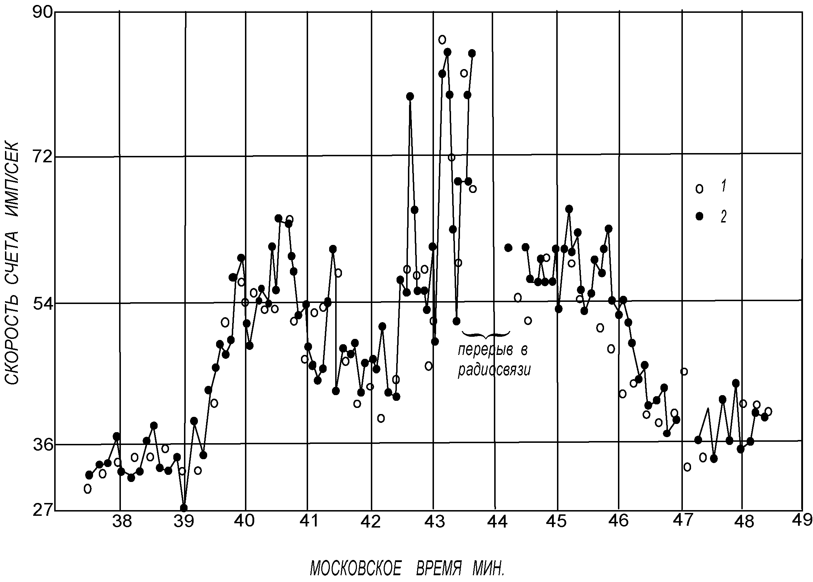

Рис.3 Изменения интенсивности космической радиации при одном из пролетов 2-го ИСЗ над северными районами СССР. Как теперь ясно, это был сброс частиц из внешнего радиационного пояса во время слабого магнитного возмущения
1- показания прибора №1, 2- показания прибора № 2

Открытие РПЗ резко изменило планы дальнейших работ, отодвинув КЛ на второй план. Тем не менее, всегда, когда была возможность, при полетах различных космических аппаратов, проводилось изучение и КЛ. К полетам, где были приборы для КЛ и СКЛ относятся следующие:
полеты на Луну;
межпланетные аппараты: к Венере, к Марсу, межпланетные зонды;
тяжелые спутники Протон;
некоторые спутники Космос.

Лунная программа
Запустив три искусственных спутника и продемонстрировав всему миру возможности космической техники СССР, а это было важно в то неспокойное время, стало необходимым делать новые качественные шаги в космической программе, ибо запуск еще нескольких спутников не вызвал бы нового большого резонанса. И задачей номер один стала Луна. Нужно послать ракету на Луну, чтобы все это видели или хотя бы слышали как мы достигли Луны. Обсуждались даже варианты взрыва на Луне атомной бомбы, к счастью не нашедших поддержки.
Первый успешный запуск удалось совершить только 2 января 1959 года. Второй - 12 сентября 1959 года и третий - 4 октября 1959 года, ровно через два года после запуска первого спутника Земли.
Задача первого и второго полетов - попадание в Луну, третьего - фотографирование обратной стороны Луны. Первый лунный космический аппарат в Луну не попал, хотя и прошел мимо на достаточно близком расстоянии (5000 км). Второй аппарат попал в Луну и, до того как он разбился при ударе об ее поверхность, успел измерить магнитное поле и радиацию вблизи Луны. За полетом этого лунного аппаpата следила английская обсеpватоpия Джодpелл Бенк. В Евpопе только эта обсеpватоpия имела большую антенну, способную пpинимать слабые pадиосигналы. Она подтвеpдила попадание нашего аппаpата в Луну точно в pасчетное вpемя. Полет лунной станции и ее встpеча с Луной 14 сентябpя 1959 г. безусловно явились значительными событиями в истоpии изучения космоса, они стали тpиумфом советской pакетной и электpонной техники. Более подробно о полетах к Луне можно прочитать в [18].
Третий аппарат сделал снимки лунной поверхности, и хотя они получились не очень четкими, но это были первые снимки обратной стороны Луны. Выяснилось, что обратная сторона Луны почти такая же, как и видимая, там есть кратеры, моря и другие образования. На выпущенном атласе обратной стороны Луны, этим образованиям были даны имена великих людей, что способствовало новым обсуждениям вопросов происхождения Луны, высказыванию новых гипотез и т.д.
На всех трех советских лунных аппаратах, получивших впоследствии названия: станции «Луна-1», «Луна-2» и «Луна-3», имелись наши приборы для регистрации частиц космических лучей и радиационных поясов Земли.
Особенно большой набор приборов был на станциях «Луна-1» и «Луна-2». В состав этой аппаратуры входили сцинтилляционные и газоразрядные счетчики с различными экранами. Подробно состав аппаратуры первых лунников описан в работе [19]. Главная задача полета станции «Луна-3» состояла в фотографировании Луны и для других экспериментов места и веса оставалось очень мало.
На всех трех лунниках наша аппаратура работала очень хорошо, удалось получить интересные результаты. Как и американские аппараты «Пионер-1,-3» наши лунники пролетели насквозь через толщу радиационных поясов и определили их пространственное расположение на больших расстояниях от Земли на несколько больших широтах, чем американские. На рис. 4 приведена зависимость ионизации в кристалле NaJ(Tl) в сетке геомагнитных силовых линий для станций «Луна-1» и

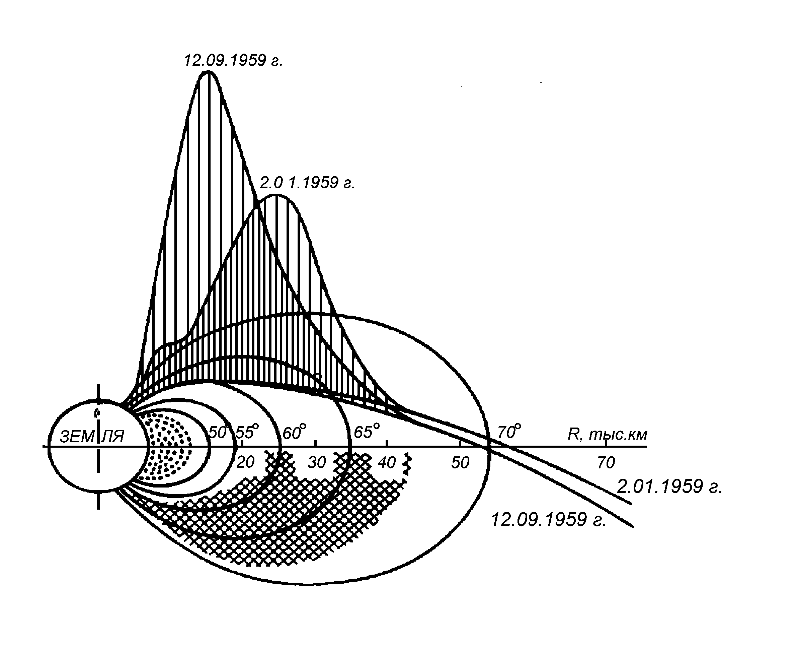

Рис. 4. Ионизация в кристаллах NaJ(TI) при пролетах станций «Луна-1» 2.01.59 г. и «Луна-2» 12.09.1959 г. радиационных поясов Земли.

«Луна-2». Видно, что два разных пpолета по близким траекториям показали различную структуру внешнего пояса, что говорит о его нестабильности, о временных вариациях потоков частиц в нем. Измерения на станции «Луна-1» впервые позволили оценить высотный ход интенсивности захваченных частиц вдоль силовых линий магнитного поля.
Дело в том, что станция «Луна-1» трижды пересекла одну и ту же геомагнитную силовую линию на высотах 8700, 11000 и 18250 км. На этих высотах сцинтилляционные счетчики зарегистрировали энерговыделение в кристалле, равное 30, 65 и 145 ГэВ/с. Такие значения энеpговыделений в кpисталле показывают, что высотный ход на больших удалениях от Земли значительно слабее, чем на малых высотах, где в поглощении частиц существенную роль играет атмосфера Земли.
Эта часть лунной программы положила начало систематическому изучению радиационных поясов Земли, которое затем интенсивно продолжалось с помощью других космических аппаратов («Электрон», «Молния», геостационарные спутники и др.). На этих спутниках исследовались уже не только радиационные пояса, но и магнитосфера Земли в целом, ее структура, вариации, связи с активными процессами на Солнце и другие эффекты-явления.
В дальнейшем экспеpименты по лунной пpогpамме исследования pадиационных поясов уже не касались, они были пpицельно напpавлены на изучение Луны и
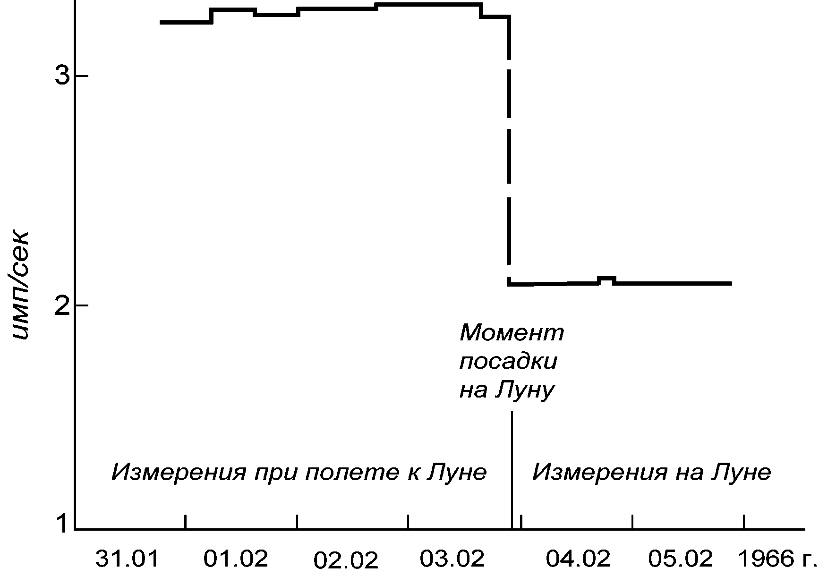

Рис5. Поток радиации в открытом Космосе и на поверхности Луны по данным газогазрядного счетчика на станции «Луна-9».

окололунной pадиации. К последней относятся потоки галактических и солнечных космических лучей около Луны, pадиоактивности лунной повеpхности и потоки частиц альбедо Луны, т.е. втоpичных частиц, испущенных лунной повеpхностью под действием энеpгичных галактических и солнечных частиц.
Такие измеpения пpоводились на всех последующих станциях «Луна-4» - «Луна-16» и пpи полете автоматической межпланетной станции «Зонд-3» (июль - декабpь 1965 г.), которая еще раз сфотогpафиpовала обpатную стоpону Луны. Здесь следует пpежде всего отметить полет станции Луна-9, совеpшившей 3 февраля 1966 г. мягкую посадку на повеpхность Луны. Pезультаты нашего эксперимента во время этого полета пpедставлены на pисунке 5. Если сpавнить потоки космических лучей в откpытом космосе и на повеpхности Луны, где поле зpения пpибоpа уменьшено в 2 pаза из-за экpаниpовки пpибоpа телом Луны, то окажется, что потоки уменьшились только в 1,6, а не в два pаза, как следовало ожидать, если бы не было pадиоактивности лунной повеpхности и частиц альбедо космических лучей. Учет этих фактоpов позволил опpеделить pадиоактивность лунной повеpхности, котоpая оказалась близкой к pадиоактивности земного гpунта [20]. Этот результат, в частности, показал, что на поверхности Луны нет существенной радиационной опасности и человек может безбоязненно там находиться длительное время.
Если говорить об исследованиях Луны с общих позиций, а не только в аспекте изучения космической радиации, то нельзя не упомянуть о феноменальном успехе американских ученых, осуществивших высадку на Луну человека и обеспечивших благополучное возвращение на Землю всех, побывавших на Луне. Впервые человек вступил на Луну в 1969 г. и потом еще эти экспедиции повторялись пять раз, о них написаны обширные труды и здесь не место повторять их. Эти полеты показали принципиальную возможность создания на Луне длительно существующих научных станций, в том числе и для изучения космических лучей. Изучение космической радиации на Луне обладает рядом существенных преимуществ по сравнению с околоземными, ибо Луна больше 80% времени находится в полностью открытом космическом пространстве и только 20% времени или меньше - в хвосте магнитосферы Земли, причем на таких больших расстояниях от Земли, где экранирующее влияние магнитного поля хвоста магнитосферы является уже незначительным. Это значит, что измерения космической радиации на Луне или вблизи нее со спутников Луны не искажены воздействием магнитосферы Земли, чего не скажешь о внутримагнитосферных спутниках Земли и даже вылетающих за ее пределы на небольшие расстояния (советские спутники «Прогноз», спутники США IMP и др.). Поэтому на всех последующих лунных станциях, совершавших посадку на Луну, луноходах или становившихся спутниками Луны, проводилось изучение солнечных и галактических космических лучей.

Спутники «Протон» и другие для изучения галактических космических лучей высокой энергии

В советском Союзе по инициативе С.Н.Вернова впервые в мире начали проводиться исследования КЛ на тяжелых ИСЗ. Начало положили 4 тяжелых спутника серии «Протон», на которых были проведены первые прямые измерения энергетического спектра всех частиц КЛ с энергией до 10¹⁵ eV, а также зависимости от энергии сечения протон-протонного взаимодействия в области энергий 10¹¹-10¹² eV.
В шестидесятые годы проводились интенсивные разработки и испытания новых ракет и в СССР и в США. В СССР кроме ракеты, выводившей в космос первые спутники и лунники, в 1962 году вошла в строй ракета для спутников «Космос», а в 1965 году начались испытания новой ракеты, ставшей к настоящему времени самой мощной ракетой, используемой для запуска тяжелых спутников не только российского производства, но и многих зарубежных стран и получившей название «Протон». Это название возникло из названия спутников «Протон», запущенных этой ракетой в 1965 году. История их запусков такова: подошло время испытания новой ракеты, способной выводить на орбиту Земли груз весом несколько тонн. Обсуждались варианты, что использовать в качестве этого груза, песок или научную аппаратуру. Песок конечно проще, но обидно, если запуск будет успешным. Научную аппаратуру такого веса тогда еще никто не делал и на первый пробный пуск ракеты ставить уникальную аппаратуру было рискованно, пуск-то первый, как он пройдет? К тому же сроки до запуска были очень сжатыми, меньше года. Тем не менее, несмотря на эту ситуацию институт ядерной физики МГУ предложил научную задачу, требующую подъема тяжелой аппаратуры, и обязался изготовить эту аппаратуру к требуемому времени (всегда есть надежда, что ракетчики тоже будут опаздывать). Научная задача состояла в изучении энергетического спектра и химического состава галактических космических лучей в области энергий 10¹¹ - 10¹⁴ эВ. Измерение энергии таких частиц требует их остановки в объеме прибора. Остановившиеся в приборе частицы выделяют в нем всю свою энергию, но пробег протонов и созданных ими вторичных частиц при таких энергиях составляет более метра железа, т.е. для их поглощения требуется прибор очень большого объема, заполненного тяжелым веществом (свинец, железо и др.). Ускорение частиц до таких энергий было недоступно ускорителям заряженных частиц и планируемые эксперименты кроме астрофизических задач: измерения спектра частиц и их химического состава, могли ответить на ряд ядернофизических вопросов, например, о поведении сечения ядерного взаимодействия протонов и более тяжелых ядер с увеличением их энергии.
Для измерения энергии космических частиц в наземных экспериментах к тому времени широко использовались ионизационные калориметры, изобретенные ранее в СССР [21]. Такая же методика была применена и на спутниках «Протон» и ряде других, запущенных позже для решения тех же задач. Метод измерений был предложен Н.Л.Григоровым, он же осуществлял конкретное руководство изготовлением приборов, проведением экспериментов и обработкой результатов. На спутнике «Протон-1» был установлен прибор СЭЗ-14 (Спектр, Энергия, Заряд до 10¹⁴ эВ) весом около 7 тонн. В состав прибора СЭЗ-14 кроме калориметра входили также детекторы заряда частиц в виде ионизационных камер и мишени из графита и железа, в которых происходило взаимодействия частиц с веществом. Схематическое устройство прибора СЭЗ-14 приведено на рис. 6.
Разработка и изготовление такого сложного прибора в короткий срок даже для НИИЯФ МГУ, обладавшего высоким потенциалом, потребовало огромных усилий. По
распоряжению дирекции (читай С.Н.Вернова) на создание этой аппаратуры были брошены все силы института, все финансовые ресурсы. Почти весь потенциал механических мастерских, а в шестидесятых годах он был немалым, огромная группа электронщиков занимались изготовлением аппаратуры спутников «Протон». Авторитет С.Н.Вернова и Н.Л.Григорова способствовал привлечению к созданию каркаса прибора СЭЗ-14 и его основных элементов (конструкция, крепление поглотителя из железа) сил конструкторского бюро, в котором разрабатывалась ракета-носитель и сам спутник. Это была важная составляющая успешного создания прибора, но все-таки главные вопросы прорабатывались в НИИЯФ МГУ: прибор был напичкан электроникой, одних усилителей импульсов было более сотни. До спутников «Протон» такой объемной и сложной аппаратуры в космос еще не запускалось. Коллектив наших сотрудников буквально совершил научный подвиг, создав за кратчайший срок (всего 9 месяцев) сложнейшую аппаратуру, безотказно проработавшую в полете около 3 месяцев.
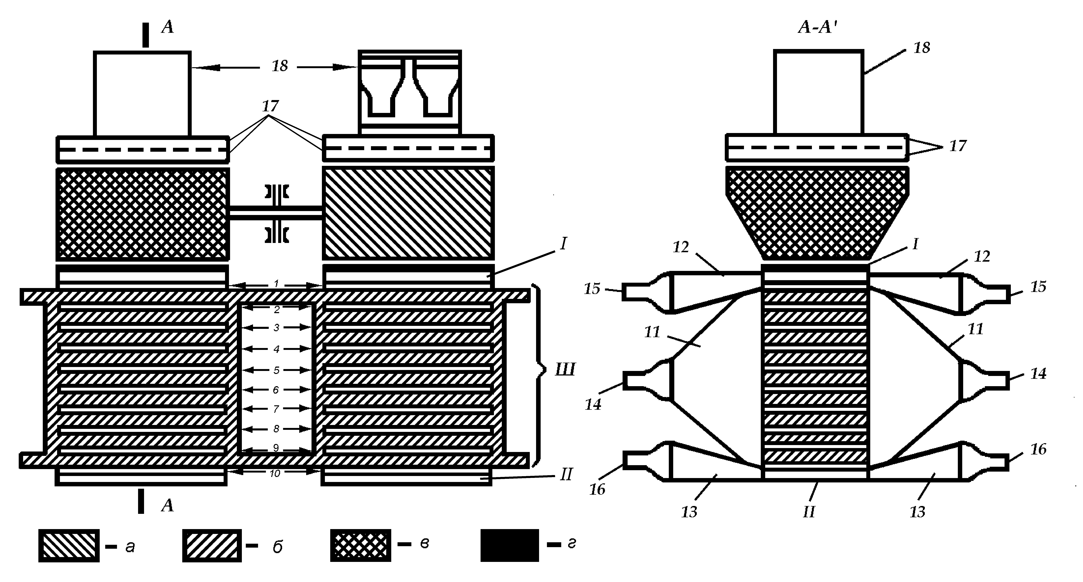

Рис. 6. Схематическое изображение прибора СЭЗ-14
I – детектор взаимодействия; II – нижний сцинтилляционный счетчик;
III – ионизационный калориметр;
1 – 10 – сцинтилляторы детектора энергии; 11 – диффузор детектора энергии;
12 – диффузор детектора взаимодействия; 13 – диффузор нижнего сцинтилля-
ционного счетчика; 14 – 16 – фотоумножители; 17 – детектор заряда (сдвоенный пропорциональный счетчик); 18 – детектор направления;
а – полиэтилен; б – железо; в – углерод; г – свинец;
При полетах спутников «Протон-1,-2,-3» был получен уникальный, до сих пор не подтвержденный и не опровергнутый результат о резком загибе спектра протонов при энергии около 2.10¹² эВ. При этом наклон спектра суммы всех частиц (протонов, альфа-частиц и более тяжелых ядер) оставался постоянным, согласующимся с результатами других косвенных экспериментов. Если спектр протонов действительно испытывает резкое изменение наклона, то в области высоких энергий космических лучей происходит изменение химического состава частиц, выражающееся в обогащении космических лучей тяжелыми ядрами, ибо доля протонов при больших энергиях становится уже ничтожно малой. Это значит, что нужно вносить коррективы в механизм ускорения частиц в источнике, требуя от последнего ускорения только ядер с Z>2. Важность этих выводов очевидна, но хотелось бы обладать большей увереннностью в их справедливости.
Для подтверждения этого результата и продвижения в область еще больших энергий на ИСЗ «Протон-4» светосила прибора для регистрации частиц высокой энергии, получившего название ИК-15 (Ионизационный Калориметр до энергий 10¹⁵ эВ), была увеличена в 10 раз. Однако результаты полета спутника «Протон-4» также не дали однозначного ответа на вопрос о загибе спектра протонов. Еще несколько запусков (см. табл.1) также не смогли ответить на этот вопрос.
Методические причины искажения спектра протонов могут лежать в самой природе энергичных частиц, а именно в возникновении в калориметре, в котором измеряется их энергия, вторичных частиц, движущихся во все стороны, в том числе и в детектор зарядов, который должен в случае протонов регистрировать однозарядную частицу. И чем больше энергия первичной частицы, тем большее число вторичных она создает в веществе прибора, без которого невозможно измерить энергию первичной частицы. Вторичные частицы не только заполняют, но можно сказать заполоняют весь объем прибора и часть окружающего пространства, они рассеиваются и движутся во всех направлениях, в том числе и сверху вниз, как бы сопровождая первичную частицу. Этот эффект хорошо известен и называется обратным током частицы. Появление частиц обратного тока в детекторе зарядов переводит случай регистрации протона в случай частицы с большим зарядом, что приводит к недосчету числа протонов. Для имитации протоном альфа-частиц в детекторе заряда, кроме импульса от первичного протона, должен возникнуть еще трехкратный по отношению к нему импульс, так как амплитуда выходного сигнала детектора заряда пропорциональна квадрату заряда частицы, т.е. альфа-частица создает в четыре раза больший импульс, чем протон. Так как с увеличением энергии протона эффект обратного тока возрастает, то и число недосчитанных протонов также будет возрастать, что приведет к видимому укручению энергетического спектра протонов. Таким образом, проблема обратного тока из ионизационного калориметра представляет собой серьезное препятствие для корректного измерения энергетического спектра протонов в области высоких энергий.

Таблица 1
Спутники Земли для изучения космических частиц высокой энергии
Спутник | Год | Прибор | Вес прибора | Время активной pаботы | Примечания
Протон-1 | 1965 | СЭЗ-14 | 7 тонн | 3 месяца
Протон-2 | 1965 | СЭЗ-14 | 7 тонн | 3 месяца
Протон-3 | 1966 | СЭЗ-14 | 7 тонн | 3 месяца
Протон-4 | 1968 | ИК-15 | 12,5 тонн | 8 месяцев
Интеркосмос-6 | 1972 | Стопка фотоэмульсий | 2,4 тонны | 4 суток | Прибор возвращен на Землю
Космос-1543 | 1984 | СОКОЛ | 2,4 тонн | 27 суток
Космос-1713 | 1986 | СОКОЛ | 2,4 тонн | 25 суток

Для борьбы с обратным током в приборе «СОКОЛ» (аббревиатура основной задачи эксперимента - СОстав КОсмических Лучей - СОКОЛ), работавшей в космосе на спутниках «Космос-1543» и «Космос-1713», запущенных почти через 10 лет после спутников «Протон» (см. табл. 1), для измерения заряда частиц с Z=1 (протоны) и Z=2 (альфа- частицы) использовались направленные черенковские детекторы небольших размеров. Это в значительной степени позволило исключить влияние частиц обратного тока на величину измеряемого заряда. Кроме того, картина прохождения частиц через прибор была визуализирована, так что можно было выделять частицы и создаваемые ими электромагнитные каскады, лежащие целиком в створе прибора, что позволяло более надежно определять их энергию.

Эксперименты на спутниках Космос-1543 и Космос-1713 с аппаратурой «СОКОЛ» показали, что аппаратура «СОКОЛ» позволяет эффективно бороться с обратным током, но однозначного ответа на главный вопрос о форме спектра протонов и здесь получено не было, ибо время работы каждого из спутников составляло менее месяца и набранная статистика по протонам оказалась недостаточной для обоснованных выводов. Для окончательного решения этого важного вопроса необходим более длительный эксперимент с подобной аппаратурой, который до настоящего времени в космосе
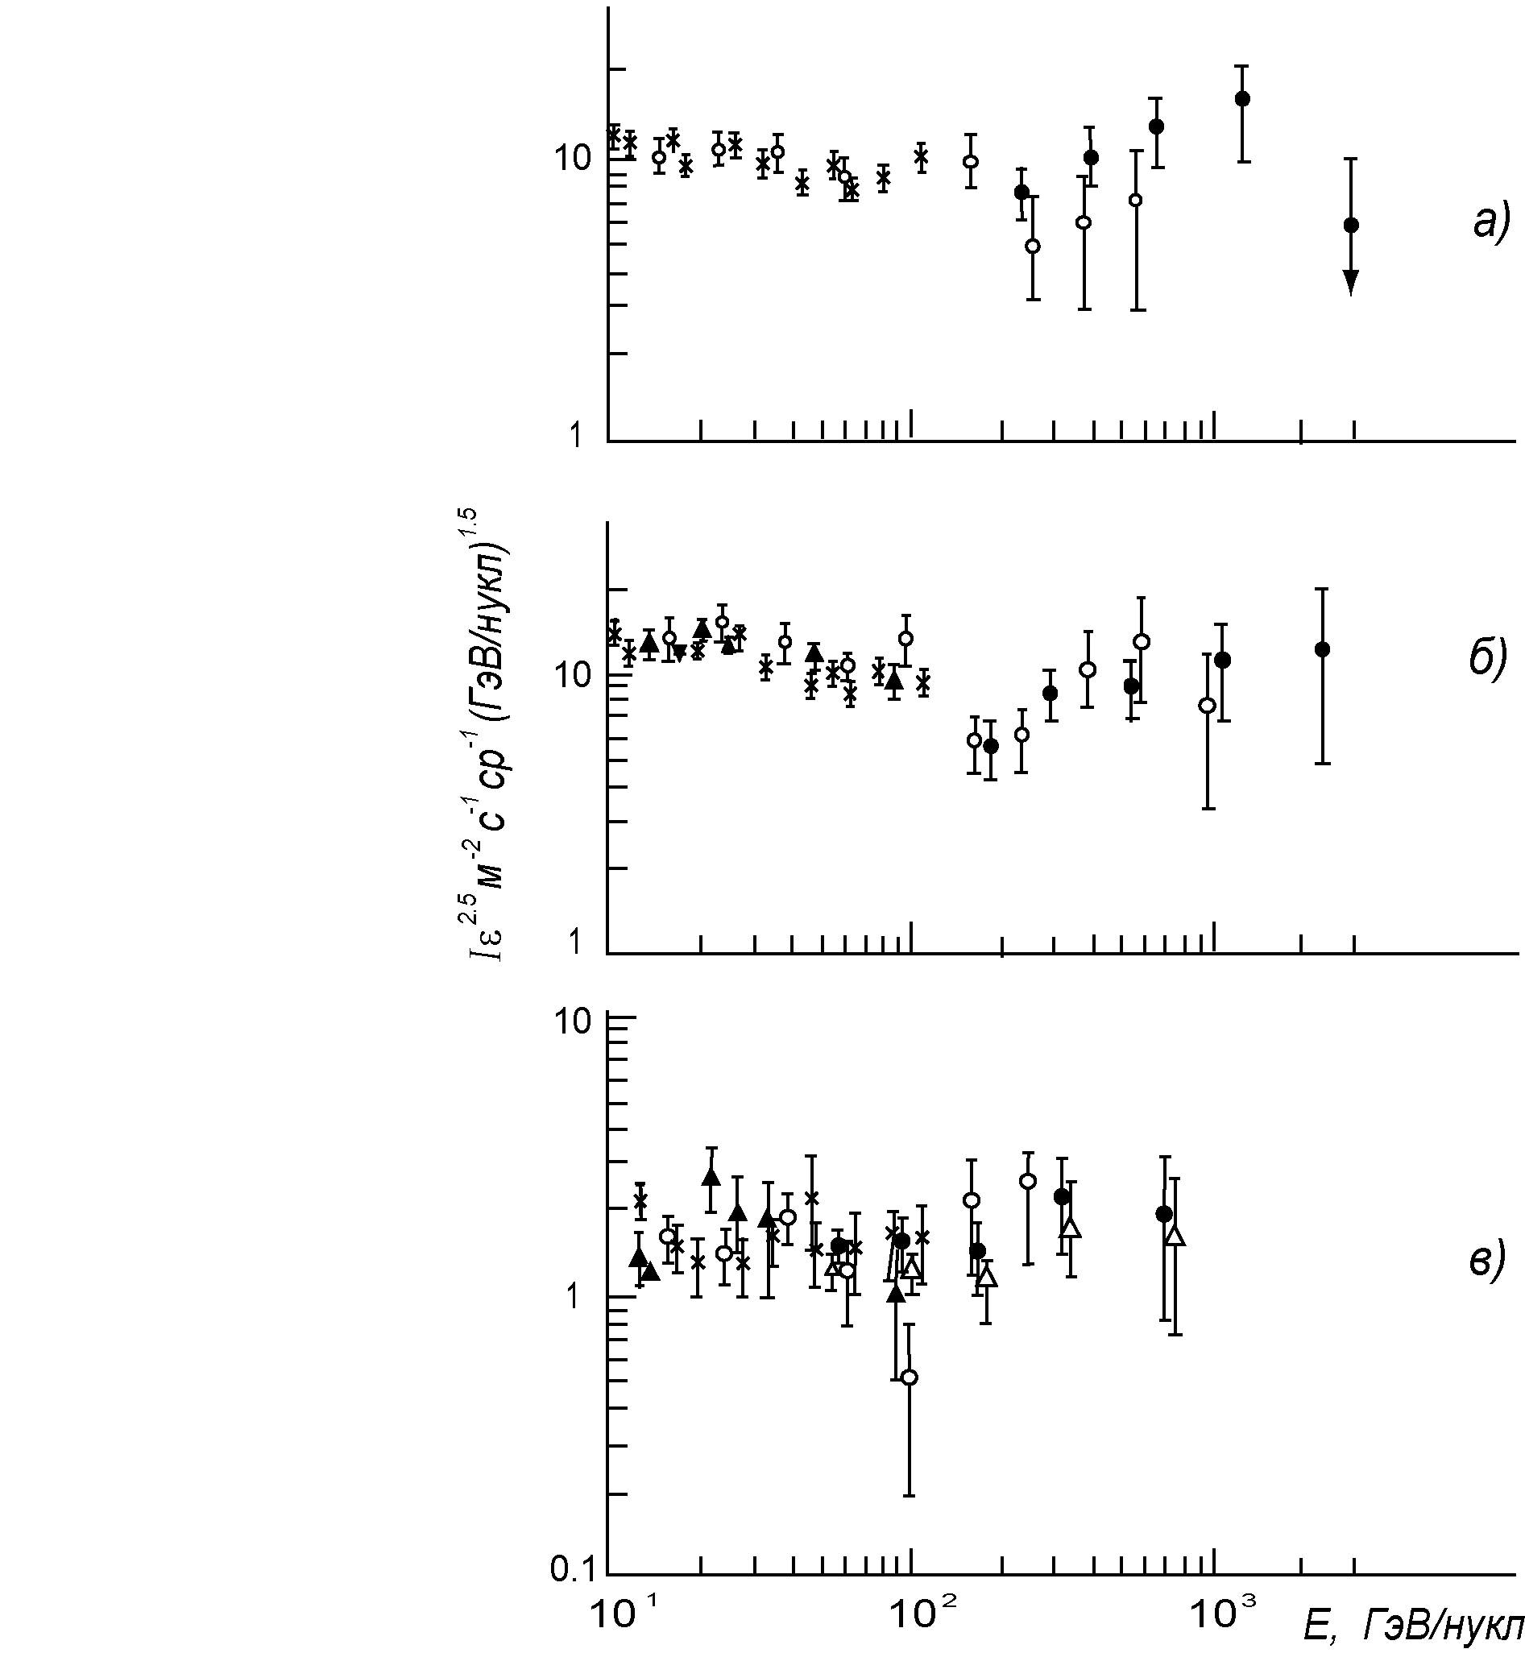

Рис. 7. Энергетические спектры ядер углевода С(а), кислорода О (б) и железа Fe (в) в области высоких энергий по результатам полетов аппаратуры «Сокол».

еще не проведен. Альтернативой этого можно рассматривать эксперимент «Атик» проведенный международной коллаборацией на баллонах, регистрировавших КЛ на больших высотах над Антарктидой [22,23]
На спутниках Космос-1543 и Космос-1713 регистрировались также тяжелые ядра в области энергий 50-1000 ГэВ/нуклон, что позволило построить энергетические спектры ядер гелия, углерода, кислорода и железа [24].
На Памеле обнаружено возрастание с энергией относительного числа позитронов: J+/(J++J-). Это может свидетельствовать о существовании темной материи. Или нужен еще какой-то источник позитронов с увеличивающейся производительностью с возрастанием энергии позитронов. Данные о позитронах надежные, статистика хорошая. Спектрометр имеет постоянный магнит, разделение е+ и е- надежное. Энергия измеряется достаточно точно – есть калориметр.

На рис.7 в качестве примера приведены энергетические спектры ядер С, О и группы Fe. Если аппроксимировать эти спектры степенным законом, то лучше всего подходит показатель степени γ=2,5. Почти такой же наклон получен и для энергетического спектра ядер Не. Отношения абсолютных значений потоков этих ядер при различных энергиях, характеризующие состав частиц при данной энергии, практически такие же, как и в области меньших энергий. Это говорит о том, что в рамках этих аппроксимаций состав ядер в галактических космических лучах остается примерно постоянным от 1 ГэВ/нуклон по крайней мере до 1000 ГэВ/нуклон. Для больших энергий есть указания на увеличение тяжелых ядер в составе галактических космических лучей.
Отметим, что в этих экспериментах удалось дальше всех продвинуться по энергиям частиц (вплоть до 2 ТэВ/нуклон) для ядер С и О. Статистические ошибки в этой области энергий пока велики, поэтому необходимо продолжать эксперименты для увеличения статистики измеряемых частиц, особенно в области больших энергий. Использование для этих целей аппаратуры «СОКОЛ» адекватно задаче и требуется только увеличить длительность эксперимента в 10-20 раз, что вполне достижимо для существующих средств космической техники.
В 2007(???) году на орбиту искусственного спутника Земли был выведен аппарат с прибором, разработанным международной коллаборацией «Памела», способной регистрировать частицы космических лучей высокой энергии (до 10¹⁴ eV ???). [25, 26]
Я мало знаю об этом эксперименте и мог бы собрав информацию,что-то написать о нем
(по-русски), но думаю, что Карел это лучше сделает сразу in English, информация об этом эксперименте есть. Ответственный от нас Гальпер, участвуют Стожков, Базилевская и др. Основные идейные и финансовые вдохновители – итальянцы...
Кроме того, в институте предложено несколько новых экспериментов, способных продвинуться в изучении космических лучей в сторону еще больших энергий [27, 28]. Эксперименты, описанные в приведенных публикациях в настоящее время интенсивно обсуждаются и в ближайшие годы будут проведены.
Cолнечные космические лучи
Одно из замечательных свойств космических лучей – постоянство их интенсивности. На этом фоне легко выделялись резкие возрастания интенсивности космических лучей, которые были связаны с мощными процессами, протекающими на Солнце. Стало ясно, что Солнце иногда генерирует значительные потоки энергичных частиц, получивших название солнечных космических лучей (СКЛ). Мощные солнечные события происходили сравнительно редко, а более слабые, как и принято в природе, наблюдались гораздо чаще.
Первые наблюдения СКЛ были сделаны наземными приборами, регистрировавшими частицы только очень больших энергий (> 1 GeV). Приборы на шарах-зондах в стратосфере могли регистрировать уже частицы с энергией >100 MeV. Измерения на больших высотах с помощью искусственных спутников Земли и других космических аппаратов позволили изучать более слабые события и к настоящему времени уже зарегистрировано и отождествлено со вспышками более 1000 событий.
Действительно, если первые зарегистрированные события в энергичных солнечных частицах были событиями огромной мощности, и только они могли быть зарегистрированы наземными приборами, то сейчас аппаратура на спутниках позволяет видеть практически все возрастания потоков солнечных частиц, имеющие место в окрестности околоземного космоса. В настоящее время незарегистрированными остаются только некоторые не очень мощные солнечные события, вызванные вспышками на обратной стороне Солнца, потоки частиц от которых не достигают окрестности Земли или места нахождения других космических аппаратов. Чтобы исключить и эти пропуски предполагается патрулировать околосолнечное пространство несколькими космическими аппаратами, расположенными на разных гелиодолготах, в том числе и с обратной стороны Солнца. Спутники Солнца STEREO уже выполняют эту программу.
Чаще всего максимальная энергия ускоренных солнечных частиц не превышает 10 МэВ/нуклон (1 МэВ для электронов). Такие вспышки в годы высокой солнечной активности происходят один раз в неделю. Они регистрируются за пределами магнитосферы Земли, на ее периферии или в полярных шапках на различных космических аппаратах. Реже, раз в месяц, бывают вспышки, в которых частицы ускоряются до 100 МэВ/нуклон и выше. Такие частицы в полярных широтах уже проникают в атмосферу Земли и могут быть зарегистрированы при полетах высотных аэростатов и шаров-зондов. В еще более редких событиях, раз в год, частицы ускоряются до 1 ГэВ. Особенно мощные события, возникающие 2-3 раза за 11-летний цикл солнечной активности, характеризуются очень большими потоками ускоренных частиц, максимальная энергия которых достигает 10 ГэВ и выше. События в СКЛ с частицами с энергией >1 ГэВ регистрируются уже наземными установками. Чаще всего это большие нейтронные мониторы, расположенные по всей поверхности земного шара. В 1957 году в период МГГ такие установки были созданы и в СССР (в ИЗМИРАН’е (под Москвой, город Троицк) и в Апатитах, в Полярном геофизическом институте, которые продолжают работать до сих пор.
В СССР, уже упоминавшийся С.Н.Вернов, создал службу постоянного мониторинга космических лучей в верхних слоях атмосферы, заключающуюся в ежедневном запуске шаров-зондов с однотипной аппаратурой в Москве, Апатитах и иногда в южных районах страны (район г. города Алма-Ата).
Кроме того, при каждом полете космических аппаратов, где можно было установить научную аппаратуру, были приборы для регистрации космических лучей. Так, регистрация солнечных и галактических космических лучей проводилась пpи всех полетах к Венеpе и Маpсу, а также пpи полетах некотоpых межпланетных станций «Зонд». Особенно удачным был полет аппарата «Венеpа-4», пpи котоpом измерения проводились на всей трассе полета. В это время был период подъема солнечной активности (1967 год) и приборы зарегистрировали большое число солнечных событий. На следующих полетах к Венере также наблюдались различные события в потоках энергичных частиц, однако полет «Венеры-4» оставил самое яркое впечатление, вероятно потому, что это был первый действительно удачный запуск с поступлением интересной информации в течение длительного времени, в том числе и при посадке на Венеру.

В большинстве случаев возрастания потоков частиц были небольшими с невысокой энергией частиц, так что они могли быть зарегистрированы только за пределами магнитосферы Земли, внутримагнитосферные спутники, особенно с небольшим наклоном орбиты к экватору, их не замечали бы из-за отклоняющего действия магнитного поля Земли. На борту станции «Венера-4» для регистрации протонов и более тяжелых частиц находилось два одинаковых полупроводниковых счетчика, смотрящих в противоположные стороны, что позволяло судить о направлении прихода частиц. Если частицы испускаются Солнцем, то они должны двигаться в сторону от Солнца, причем их движение определяется межпланетным магнитным полем, силовые линии которого обычно имеют форму спирали Архимеда, которая вблизи 1 а.е. составляет угол около 45^{О} с направлением на Солнце.
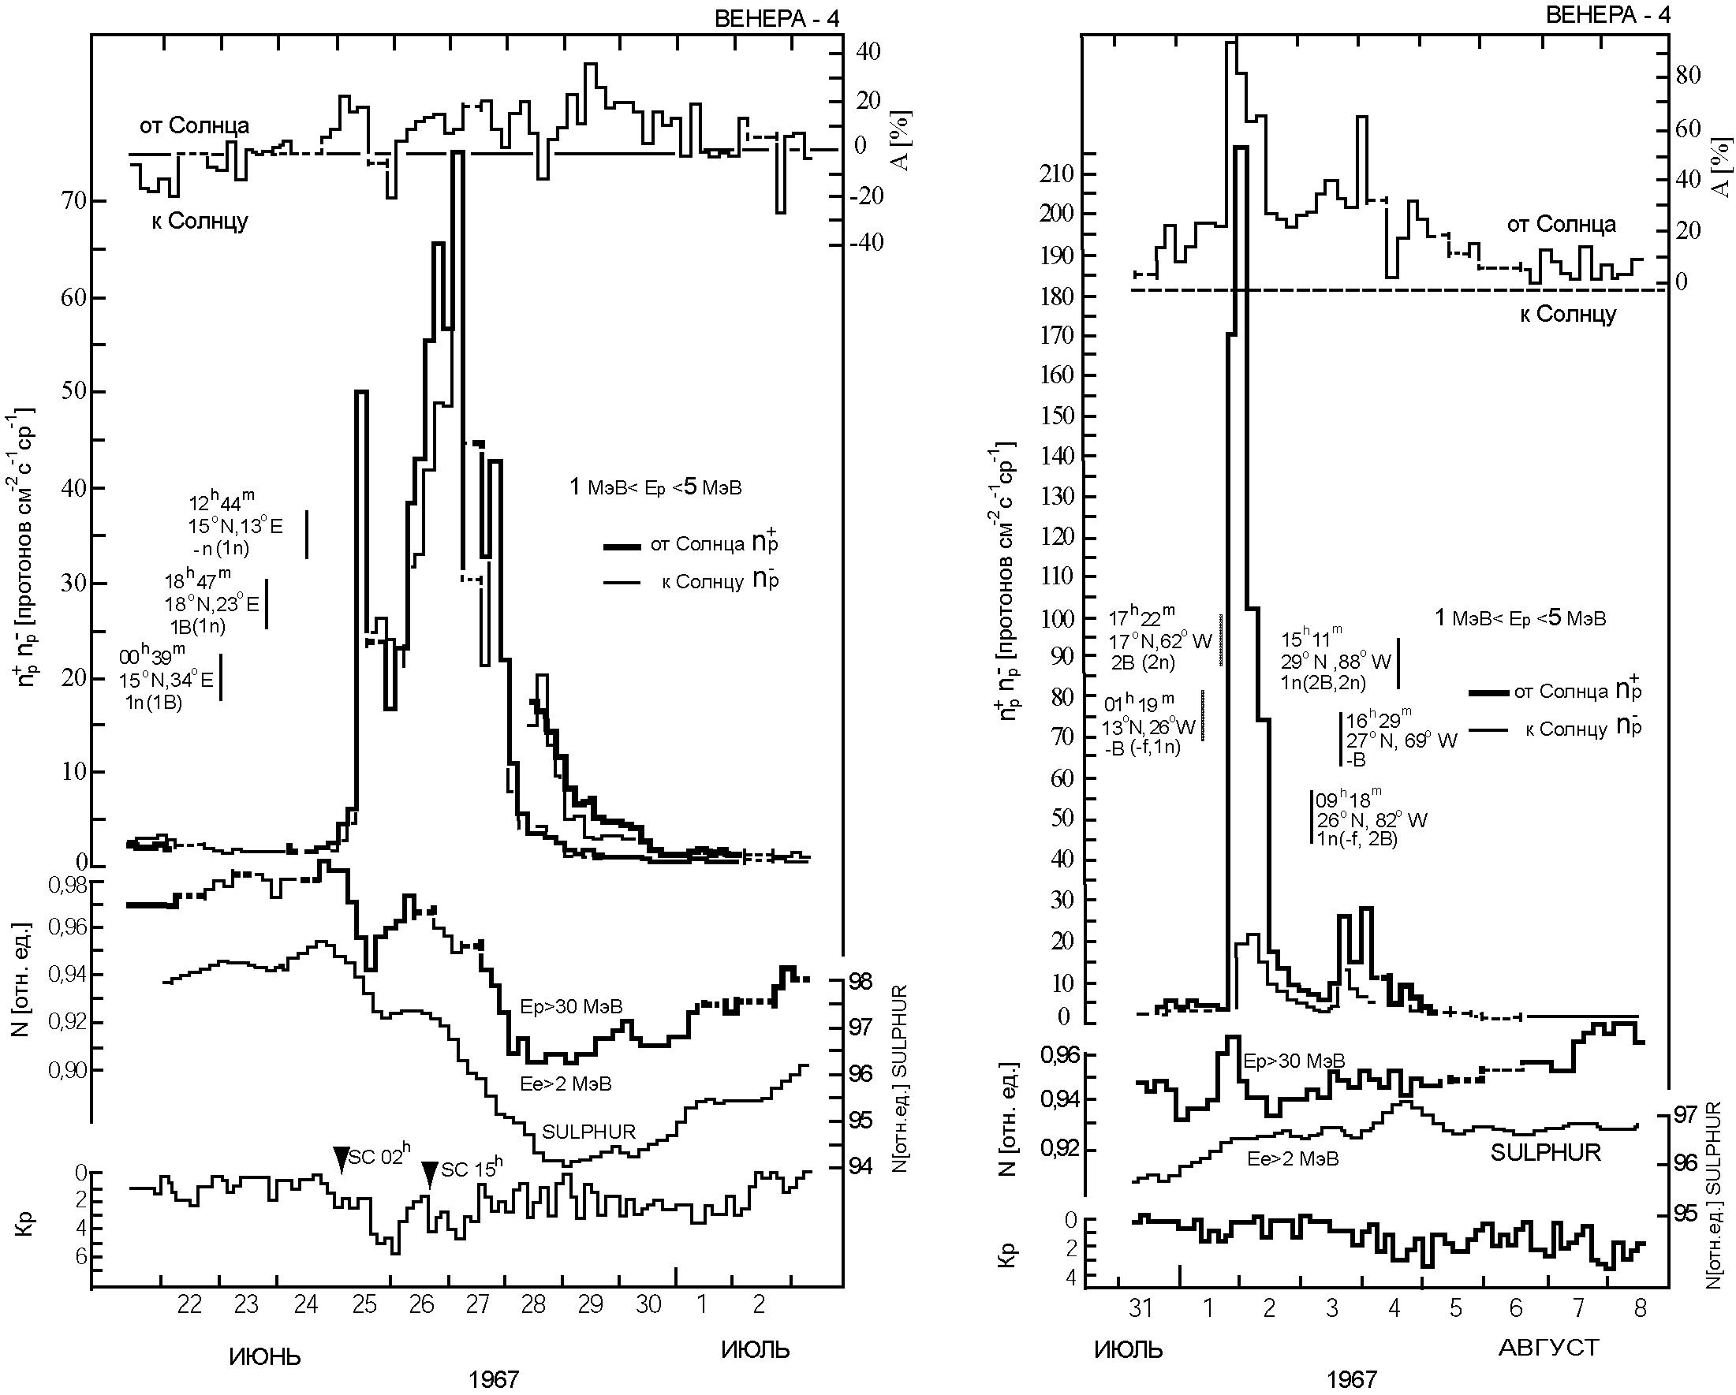

Рис. 8. Потоки частиц от некоторых солнечной вспышки в июле-августе 1967 г. по измерениям на АМС «Венера-4». Верхняя кривая – анизотропия потоков протонов с Ер>1 МэВ. Левый рисунок надо бы убрать
Эти силовые линии не бывают абсолютно гладкими, они как бы состоят из цепи нерегулярностей различного размера, и заряженные частицы на этих нерегулярностях рассеиваются, изменяют направление своего движения, иногда вплоть до полного поворота. В результате такого рассеяния при длительном нахождении в магнитном поле частицы «забывают» откуда они вышли, и их угловое распределение становится близким к изотропному или, другими словами, анизотропия потоков в этих случаях равна нулю. Полет аппарата «Венера-4» показал, что такая ситуация действительно осуществляется довольно часто, но в то же время иногда приборы, смотрящие в сторону Солнца, несколько часов подряд регистрируют гораздо большие потоки частиц, чем приборы, смотрящие от Солнца. Это означает, что в данных событиях Солнце долгое время, иногда до суток, испускает значительные потоки частиц, а силовые линии межпланетного магнитного поля, на которые попали эти частицы, были достаточно гладкими, без рассеивающих центров, так что частиц, идущих в обратном направлении, оказывалось мало. Такая картина соответствует высокой положительной анизотропии потоков частиц от солнечных вспышек.
Подобные события впоследствии стали регистрироваться достаточно часто, они получили название событий без рассеяния, но «Венера-4» зарегистрировала их впервые. Как выяснилось позже, анизотропия вспышечных потоков частиц в межпланетном пространстве ведет себя, как правило, вполне регулярно. Сначала анизотропия достаточно велика и имеет направление от Солнца вдоль силовой линии магнитного поля, затем уменьшается и становится направленной по радиусу от Солнца, и, наконец, становится направленной перпендикулярно силовым линиям, что связано с дрейфом заряженных частиц в скрещенном магнитном и электрическом полях (электрическое поле возникает при движении магнитных силовых линий вместе с солнечным ветром) [21].
Предыдущие полеты около Венеры не дали ответа на вопрос о существовании захваченной радиации вблизи нее. «Венера-4» показала, что у Венеры радиационных поясов нет даже на самых малых расстояниях от планеты: при подлете к Венере скорость счета приборов не возрастала, как было бы в случае существования захваченной радиации, а падала из-за экранировки счетчиков планетой в согласии с геометрией. Этот важный результат согласуется с отсутствием заметного магнитного поля Венеры, измерения которого проводились в этом же полете сотрудниками Института земного магнетизма и распространения радиоволн АН СССР.
Данные с «Венеры-4» показали, что Солнце обладает неисчерпаемым разнообразием как при генерации энергичных частиц, так и в создании условий в межпланетной среде, управляющей их распространением в пространстве. Те потоки частиц, которые мы регистрируем на орбите Земли или в другой точке пространства, определяются как свойствами источника (вспышки на Солнце), так и особенностями межпланетной среды, через которую проходят частицы в своем движении от Солнца к периферии гелиосферы. Распространение частиц вносит существенные коррективы в потоки частиц, имевшие место при их генерации: на орбите Земли мы видим не тот временной профиль потоков, который был при их генерации, искажается их энергетический спектр, часть ускоренных частиц вообще не выходит из Солнца и т.д. Рассмотрим, например, мгновенную генерацию и выброс частиц из Солнца. В простейшем случае диффузионного распространения частиц, на орбите Земли мы увидим растянутый во времени профиль и так называемую диффузионную волну (см. рис.9): сначала приходят частицы больших энергий (у них больше скорость распространения), затем меньших энергий и т.д. Сравнение зарегистрированных временных профилей потоков частиц с расчетными диффузионными показывает, что иногда на Солнце действительно происходят мгновенные выбросы частиц, которые затем распространяются диффузионно, как, например, во вспышке 22 ноября 1977 г. и ряде других.

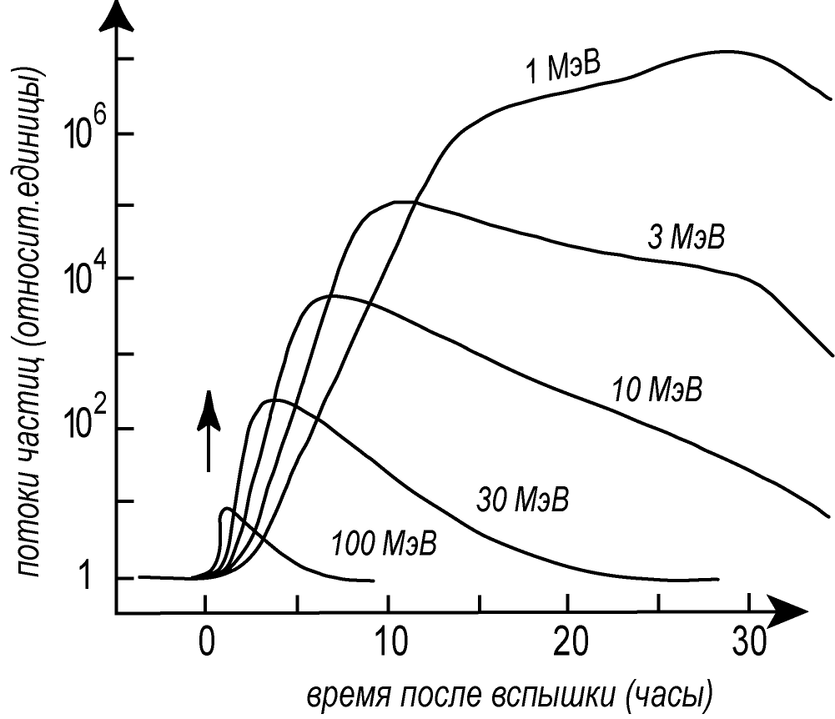

Рис. 9. Диффузная волна солнечных протонов – временные профили потоков протонов разной энергии на 1 а.е. при импульсном ускорении и выбросе частиц из Солнца (схема).

Специально для изучения СКЛ и, особенно, для создания методики прогноза мощных солнечных вспышек, представляющих радиационную опасность космических полетов, в СССР были созданы спутники «Прогноз», которые начали запускать в 1972 году В таблице 2 приведены основные сведения о всех запущенных в СССР спутниках «Прогноз»
Таблица 2

Даты запусков и орбиты внемагнитосферных спутников Земли «Прогноз»
Спутник | Дата запуска | Начальная  высота в  апогее | Период обращения  (сутки) | Время активного существования  (месяцы)
Прогноз-1 | 14.04.1972 | ≈ 200 тыс.км | ≈ 4 | 4,4
Прогноз-2 | 29.06.1972 | ≈ 200 тыс.км | ≈ 4 | 5,5
Прогноз-3 | 15.02.1973 | ≈ 200 тыс.км | ≈ 4 | 12,5
Прогноз-4 | 22.12.1975 | ≈ 200 тыс.км | ≈ 4 | 2,5
Прогноз-5 | 25.11.1976 | ≈ 200 тыс.км | ≈ 4 | 7,8
Прогноз-6 | 22.09.1977 | ≈ 200 тыс.км | ≈ 4 | 5,3
Прогноз-7 | 30.10.1978 | ≈ 200 тыс.км | ≈ 4 | 6,8
Прогноз-8 | 25.12.1980 | ≈ 200 тыс.км | ≈ 4 | 8,8
Прогноз-9 | 01.07.1983 | ≈ 720 тыс.км | ≈ 27 | 8,0
Прогноз-10 | 26.04.1985 | ≈ 200 тыс.км | ≈ 4 | 9,3

Научные результаты, полученные с помощью спутников «Прогноз». Отметим, что главную задачу проекта – получить ответ на вопрос о причинах солнечных вспышек и тем более выработать методику прогноза радиационноопасных вспышек, не удалось. Но, с другой стороны, удалось существенно продвинуться в понимании некоторых процессов ускорения и особенно распространения в межпланетном пространстве частиц, ускоренных во вспышках на Солнце, в исследовании рекуррентных потоков частиц и ряде других вопросов. Сводка результатов экспериментов собрана и опубликована в сборниках [10.3,10.4]. Ниже представлены основные результаты, полученные на спутниках «Прогноз».
Во всех вспышках ускоряются протоны. Показано, что во всех вспышках ускоряются как электроны малых энергий (>40 кэВ), так и протоны (на спутниках «Прогноз» это были протоны с энергией >1 МэВ). Этот факт позволил исключить из научного обихода термин «электронные вспышки», который предполагал, что существуют вспышки, в которых ускоряются только электроны. До полета спутников «Прогноз» это мнение было широко распространено и предполагалось, что ускорение частиц в таких вспышках осуществлялось бетатронным механизмом, малоэффективным для ускорения тяжелых частиц. Было показано, что для всех зарегистрированных на спутниках «Прогноз» вспышек потоки электронов, даже для очень слабых вспышек, всегда сопровождались потоками протонов [10.5].Дальнейшие исследования показали, что энергетические спектры электронов и протонов близки друг к другу, если их представлять в зависимости от кинетической энергии частиц, что требует совсем другого, не бетатронного механизма их ускорения.

Когерентное распространение частиц. Oбнаружена необычная мода быстрого распространения частиц: в узком интервале углов вблизи силовой линий, связанной с областью вспышки, электроны распространяются практически без рассеяния, т.е. с сохранением узкого углового распределения на большей части пути от Солнца до Земли, что обеспечивает высокую скорость их перемещения в пространстве. В процессе распространения этот «сгусток» частиц генерирует радиоизлучение Ш типа, частота которого связана с плотностью среды, в которой происходит распространение частиц. Эта мода распространения получила название когерентной. На спутниках «Прогноз» когерентное распространение наблюдалось и для протонов [10.6, 10.7].
Необходимо отметить, что зарегистрировать когерентное распространение частиц очень трудно, так как само попадание космического аппарата в узкий пучок таких частиц маловероятно, событие на орбите Земли длится короткое время, в среднем 10-20 мин, откуда следует, что сгусток частиц пролетающий мимо космического аппарата растянут в пространстве вдоль силовой линии только на 0,5-1,0 а.е. Вблизи Солнца этот сгусток, по-видимому, имеет еще меньшие размеры, так как по мере распространения в пространстве происходит его расплывание. Кроме того, для существования таких сгустков энергичных частиц необходимы определенные условия в среде распространения, достаточная «гладкость» магнитного поля и его фокусировка к плоскости эклиптики.

Энергетические спектры протонов в межпланетном пространстве при спокойном Солнце. В отсутствие интенсивных потоков частиц, ускоренных на Солнце, т.е. в периоды спокойного Солнца в межпланетном пространстве все равно наблюдаются небольшие потоки заряженных частиц, происхождение (источники) которых долгое время не были определены. Ко времени полетов первых спутников «Прогноз» энергетический спектр протонов и других частиц был известен только для частиц с энергией выше 500 кэВ/нуклон. Если мыслимо продолжить спектр протонов от 500 кэВ в сторону меньших энергий (см. рис.10.4а), то он «упирался» в солнечный ветер и было естественным считать, что наблюдаемые потоки протонов и других, более тяжелых частиц являются продолжением, "хвостом" нетеплового распределения частиц солнечного ветра. Нетеплового потому, что при нормальном гауссовом распределении протонов солнечного ветра с реально измеренными температурами (10⁴К) потоки протонов с увеличением энергии спадают так быстро, что ни о каком совпадении с наблюдаемыми потоками протонов при 0,5-1,0 МэВ не могло быть и речи, расхождение составляло бы несколько порядков. В этом случае в спектре частиц в спокойные периоды солнечной активности наблюдался бы провал, еще один минимум в области энергий около 30-100 кэВ. Было бы интересно найти этот минимум, он имел бы принципиальное значение, ибо разделял бы области энергий частиц различной природы, имеющих различный источник.

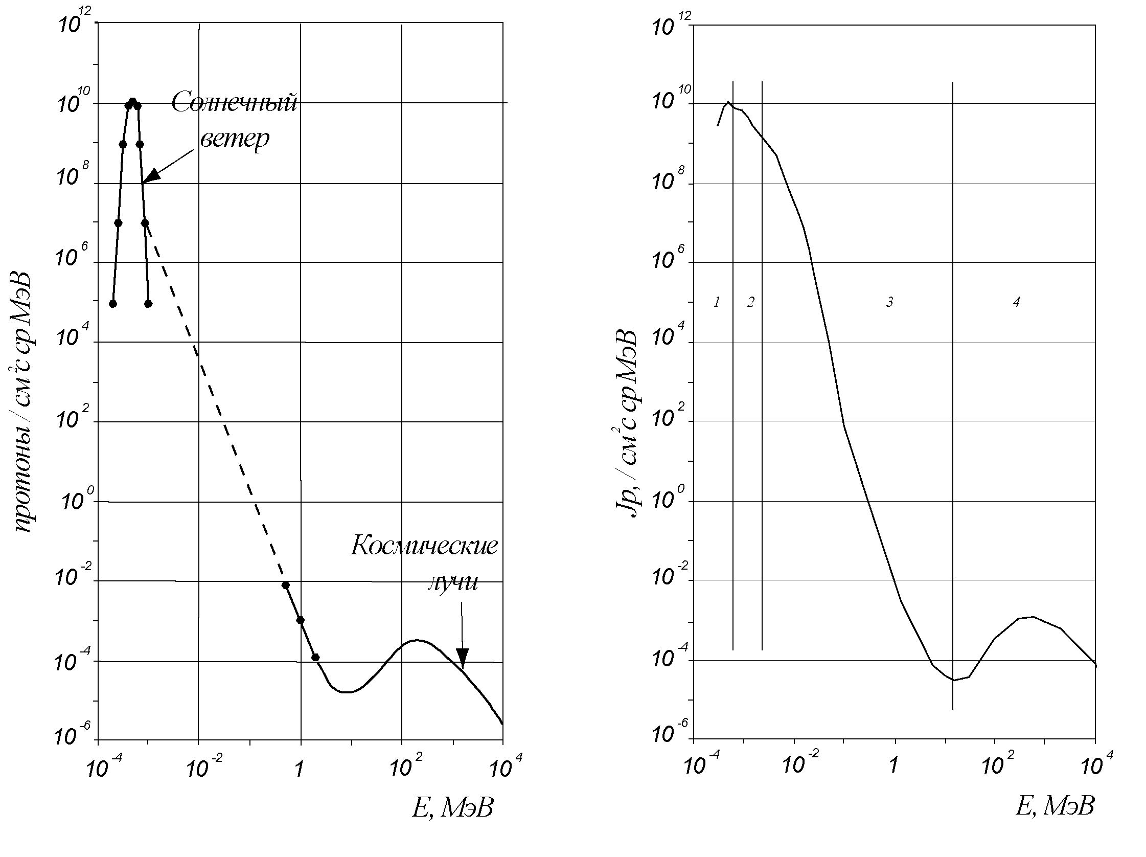
а б

Рис.10.4а. Энергетический спектр протонов на 1 а.е. при спокойном Солнце по представлениям на начало 70-х годов 20 века.

Рис.10.4b. Спектр протонов в межпланетном пространстве на 1 а.е. при спокойном Солнце в настоящее время.
1- солнечный ветер, 2- супратермальные частицы, 3- энергичные частицы солнечного происхождения, 4 – галактические космические лучи

Одна из задач для спутника «Прогноз-3» состояла в измерении потоков частиц как можно ближе примыкавших по энергии к солнечному ветру. Проведенный эксперимент позволил измерить спектры протонов в одном из самых спокойных периодов полета спутника «Прогноз-3». Спектр был измерен вплоть до энергий 30 кэВ и ни «завалов», ни минимумов потоков протонов в этой области энергий обнаружено не было. К настоящему времени твердо установлено, что никаких особенностей в спектре между областью энергичных частиц (<1 МэВ) и солнечным ветром нет. В настоящее время спектр протонов при спокойном Солнце достаточно хорошо измерен и показан на рис 10.4b.
Межпланетное пространство в периоды спокойного Солнца. Изучение вариаций потоков солнечных частиц показало, что межпланетное пространство в каждый данный отрезок времени имеет некоторое преимущественное состояние, к которому оно стремится возвратиться после различных возмущений. Это преимущественное состояние определяется магнитным полем Солнца и солнечным ветром, которые, в общем, изменяются не очень часто. В среднем, можно утверждать, что в периоды слабой солнечной активности, структура полей и солнечного ветра остаются постоянными в течение одного-двух и более оборотов Солнца. Эта структурность межпланетного пространства обязана наличию на Солнце различных активных областей, которые влияют на свойства межпланетного пространства в телесном угле, образованном силовыми линиями магнитного поля, выходящими из данной активной области. Околосолнечная структура как бы «привязана» к Солнцу и вращается вместе с ним. Это хорошо видно по потокам солнечных частиц разных временных масштабов. Выше по данным спутников «Прогноз-1» и «Прогноз-2», была показана «тонкая» структура пространства.
На спутниках «Прогноз» было зарегистрировано и более длительное квазистационарное состояние межпланетного пространства. Это следует из скорости спада потоков солнечных частиц от вспышек на Солнце после достижения ими диффузионного максимума. Дело в том, что скорость спада потоков, как будет показано ниже, является независимой характеристикой степени возмущенности межпланетного магнитного поля и скорости солнечного ветра. Оказалось, что для большинства возрастаний потоков солнечных частиц с энергией >1 МэВ в 1972 году спад происходил по экспоненциальному закону с одинаковым характерным временем спада, равным приблизительно 16 часам [10.17]. Даже после крупнейших вспышек в августе 1972 года, когда межпланетное пространство было возмущено прохождением мощных ударных волн, спустя всего несколько суток все вернулось к исходному состоянию и характерное время спада потоков частиц опять составило около 16 часов (см. рис. 10.10).
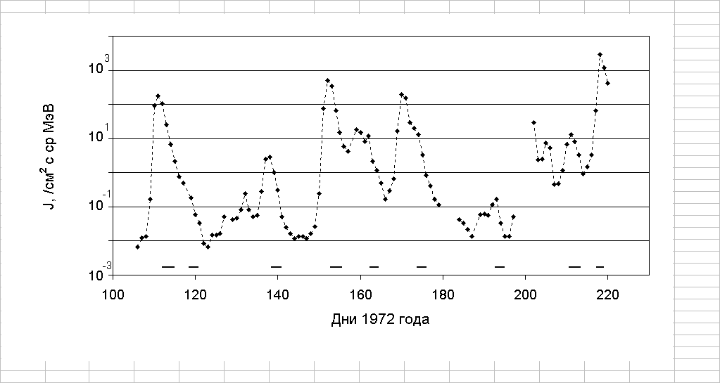

Рис.10.10. Потоки солнечных протонов, зарегистрированные на спутнике Земли «Прогноз-1». Здесь в течение 70 дней произошло 8 возрастаний солнечных космических лучей, имевших экспоненциальные спады потоков протонов с энергией Ер ≈ 1 МэВ с практически одинаковыми характерными временами τ = 16,5 часов, что свидетельствует о длительном периоде (более двух оборотов Солнца) стационарного состояния околосолнечного межпланетного пространства

Фаза спада потоков частиц после максимума события в солнечных космических лучах несет значительную информацию о скорости солнечного ветра, возмущенности магнитного поля и других параметрах межпланетной среды. Степень возмущенности межпланетного магнитного поля, являющаяся одним из главных факторов состояния межпланетного пространства, характеризуемая коэффициентом диффузии частиц в пространстве, и скорость солнечного ветра определяют форму временного профиля потока частиц, скорость его нарастания и спада после максимума.
Различные модели распространения частиц в пространстве приводят к разным законам спада их потоков на поздней стадии события. Временной профиль потоков частиц в солнечных событиях имеет характерную форму. Так, на орбите Земли для солнечного события, связанного с одиночной вспышкой, потоки частиц сначала довольно быстро возрастают, достигают максимума и постепенно спадают к довспышечному уровню. Нередки случаи, когда эта картина может быть представлена в диффузионном приближении. Тогда, в предположении импульсного источника частиц (время генерации много меньше времени распространения частиц от Солнца до точки наблюдения), временной профиль потоков частиц J(t) на стадии спада потоков имеет степенной характер и пропорционален t^{−3/2}. В случае длительной инжекции необходим учет функции источника частиц, который приведет к удлинению события, но мало скажется на поздней фазе его спада.
Однако в межпланетном пространстве постоянно присутствует солнечный ветер, обеспечивающий конвективный вынос частиц и их адиабатическое охлаждение, при преобладании которых спад потоков частиц происходит уже по экспоненте J(t)~e^{-t/τ} [10.18, 10.19]. Степенной закон достаточно хорошо выполняется для частиц высокой энергии (>100 МэВ), для частиц меньших энергий (<10 МэВ) конвективный вынос начинает играть значительно большую роль и спад потоков частиц становится экспоненциальным. Оказалось, что в большинстве солнечных событий потоки протонов небольших энергий (<10 МэВ) имеют экспоненциальный спад, для частиц с энергией >30-60 МэВ экспоненциальный спад также наблюдается, но заметно реже. Часто, однако, распространение частиц сопровождается различными процессами их дополнительного ускорения, что неизбежно приводит к искажению “гладкого” временного профиля, затрудняющего его описание каким-либо одним законом. Отметим, что, несмотря на достаточно частые события с экспоненциальными спадами, во многих исследованиях до сих пор этой форме спада не уделяется должного внимания.
При преобладании на фазе спада вспышечного возрастания конвективного выноса частиц и их адиабатического охлаждения над диффузией для характеристического времени спада было τ получено выражение [10.18]:
τ = 3r/2V(2 + αγ),
здесь V - скорость солнечного ветра, γ - показатель энергетического спектра частиц, r - расстояние точки наблюдения от Солнца, α≈2 для частиц нерелятивистких энергий. Проведенный анализ показывает, что в значительной доле случаев (до 50%), когда V оставалось постоянным в течение всего спада, τ удовлетворительно описывается этой формулой. Для остальных событий эта зависимость не выполняется, что говорит о том, что приблизительно половина солнечных событий не удовлетворяет одновременно всем принятым критериям: события не одиночные, инжекция частиц не импульсная и т.д.
Если спад потоков частиц в течение длительного времени (порядка суток или более) описывается экспонентой, то ближайшее межпланетное пространство в это время однородно и квазистационарно, что и обеспечивает постоянство τ. Понятие квазистационарности пространства предполагает постоянство некоторой совокупности его свойств, которые и определяют скорость спада потоков частиц в данной точке пространства. Из-за вращения Солнца все измерения проводятся не в одной точке, а в некотором секторе, размер которого связан с длительностью наблюдений. Действительно, если бы аппарат постоянно находился в какой-то трубке со стационарным магнитным полем, то все изменения носили бы чисто временной характер. Реальные измерения проводятся все время в разных силовых трубках, где магнитные условия, как правило, различаются. В некоторых случаях постоянство потоков частиц по долготе наблюдается только на очень малом протяжении, и тогда два аппарата, расположенные на небольшом угловом расстоянии (иногда ≤10○), регистрируют совершенно различные потоки. В то же время довольно часто для протяженных по гелиодолготе областей пространства условия распространения частиц оказываются одинаковыми, что подтверждается одновременными наблюдениями на нескольких космических аппаратах. В этих случаях потоки частиц постоянны на значительных угловых расстояниях (вплоть до значений углов >100○) [10.20]. Это значит, что в первом случае аппараты находились в различных силовых трубках магнитного поля, а во втором – в широкой трубке с однородными характеристиками межпланетной среды.
Проведенные длительные исследования, охватывающие почти 3 полных цикла солнечной активности, показали, что для значительной части событий с энергичными солнечными частицами, составляющей более половины их полного числа, значение τ для частиц с энергией 1 ÷ 10 MэВ равно 16-20 часов, что соответствует приведенной выше формуле при типичных значениях входящих в нее параметров. Это означает, что и межпланетное пространство не менее половины времени, приходящегося на периоды с энергичными солнечными частицами, находится в соответствующем этому τ состоянии. Около 20% событий имеют большие значения τ, достигая иногда 50 часов и более [10.21].
Рекуррентные потоки солнечных частиц. Полет первых двух спутников «Прогноз» пришелся на период спада солнечной активности, и приборы спутников часто регистрировали рекуррентные потоки частиц, т.е. потоки, существующие в межпланетном пространстве длительное время и как бы вращающиеся вместе с Солнцем. Было выявлено несколько различных серий таких потоков, определены их характеристики и показано, что часть из них связана с активными областями на Солнце. Наиболее интересным здесь следует считать заключение о том, что если активная область испускает рекуррентные потоки частиц, то в ней не накапливается избыточная энергия и, следовательно, ей нет необходимости освобождаться от излишней энергии взрывным образом, а значит, в таких областях не происходят солнечные вспышки [10.22].
Дальнейшее изучение рекуррентных потоков показало, что чаще всего они связаны с так называемыми корональными дырами, областями пониженного излучения в мягком рентгеновском участке спектра, являющимися также источниками высокоскоростного солнечного ветра.
Более длительные периоды стационарных условий в межпланетном пространстве можно найти в периоды спокойного Солнца по рекуррентным потокам малоэнергичных частиц, имеющим некоторую пространственную структуру, сохраняющуюся в течение длительного времени. Рекуррентные потоки иногда существуют несколько оборотов Солнца, что неоднократно наблюдалось и на спутниках "Прогноз" [10.23]. Наиболее длительное существование рекуррентных потоков, наблюдавшееся в течение 26 оборотов Солнца, обнаружено на спаде 21 цикла солнечной активности [10.24].
Но оказывается, что существуют не только рекуррентные возрастания потоков, но и рекуррентные минимумы, т.е. Солнце в спокойные периоды создает в пространстве, по крайней мере, на расстояниях до орбиты Земли, некоторую структуру потоков частиц, распределенных по долготе минимумов и максимумов, которая сохраняется практически неизменной длительное время, вращаясь вместе с Солнцем. Эту ситуацию иллюстрирует рисунок 10.11, построенный по данным спутника Земли «IMP-8» и космических аппаратов Pioneer-11 и Voyager-1,-2 [10.25]. Мы назвали «каньонами» эти структуры с резкими провалами интенсивностей частиц (за сходство пространственного профиля потоков с земными каньонами).
Такие вращающиеся вместе с Солнцем области минимальных потоков возникают из-за того, что в гелиосфере всюду существуют постоянные, фоновые, потоки частиц на некотором минимальном уровне, на которые накладываются дополнительные потоки ускоренных на Солнце или в межпланетном пространстве частиц. В периоды высокой солнечной активности фоновые потоки многократно перекрываются и увидеть их можно только при спокойном Солнце, да и то только в некоторых секторах околосолнечной структуры пространства.
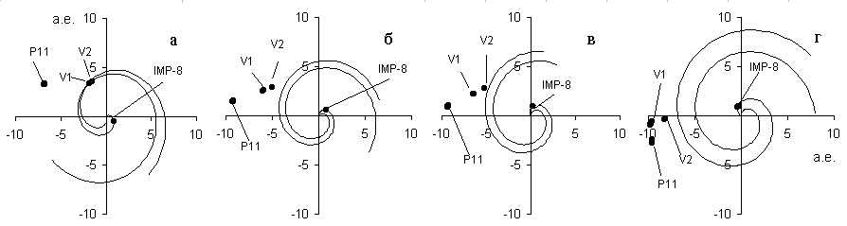

Рис.10.11. Проекция на плоскость эклиптики пространственных структур, ограниченных спиралями межпланетного магнитного поля и заключающих в себе пониженные потоки малоэнергичных протонов (Ep~1 МэВ)
а) 22.08. – 04.09.1978 г., б) 29.10. – 09.11.1979 г., в) 06.12 – 23.12.1979 г.,
г) 05.01. – 23.01.1981.г. Спирали проведены по скоростям солнечного ветра, измеренным
на IMP-8 в начале и в конце «провалов» - периодов пониженной интенсивности протонов.

Доза радиации от солнечных вспышек. Oпределена доза радиации в межпланетном пространстве для двух мощных солнечных вспышек 4 и 7 августа 1972 г. [10.27]. Напомним, что доза радиации вне магнитосферы Земли значительно превышает дозу на околоземных орбитах, что особенно важно для межпланетных полетов и полетов на Луну.
Заключение

В заключение отметим, что прошедшие 100 лет изучения КЛ позволили существенно продвинуться в понимании их природы, выяснить главные моменты их возникновения, распространения в гелиосфере и Галактике, роль Солнца и планет в создании радиационных условий в околосолнечном пространстве. Несмотря на огромные успехи космической физики, ряд вопросов до сих пор остаются невыясненными. К ним относятся:
- форма энергетического спектра КЧ при очень высокой энергии частиц, > 10²⁰ эВ;
- изменение состава частиц при изменении их энергии при Е > 10¹⁷ eV/nuclon;
- определение состава и спектра немодулированного потока КЛ небольшой энергии < 10 ГeV, т.е. состава и спектра КЛ в межзвездном пространстве, за пределами гелиосферы
- влияние КЛ на погоду и климат Земли;
- прогноз возникновения радиационно опасных вспышек СКЛ, могущих препятствовать межпланетному перемещению космической техники и живых организмов;

References
1. Elster J., Phys. Zs., 2, 560, 1900; Geitel H., Phys. Zs., 2, 116, 1900

Wilson C.T.R., Proc. Cambr. Phil. Soc., v. 27, p.52, 1900
Wilson C.T.R., Proc. Roy. Soc., v. A68, p. 151, 1901
2. Hess V., Phys. Zs., 13, 1084, 1912; 14, 610, 1913
3. Millikan R.A., Bowen J.S., Phys. Rev., v.22, p.198, 1923
Millikan R.A., Otis R.M., Nature, v. 114, p.141, 1924.
4. Myssowsky L., Tuwim L., Zs. f. Phys., 39, 146, 1926
5. Skobeltsyn D., Zs. f. Phys., 43, 354, 1927
- Myssowsky L., Tuwim L., Zs.f. Phys., 1925, v.35, p.299
- Millikan R.A., Cameron G.H., Phys. Rev., 1926, v. 28, p. 851; 1928, v.31, p.163
- Rossi B. Cosmic Rays, 1964?,
- Skobeltsyn D., Zs.f. Phys., 1929, v.54, p.686
- Bleckett P.M.S., Occhialini G., Proc. Roy. Soc., 1933, v.139, p.699
11.Vernov S.N. On the study of cosmic rays at the great altitudes. Phys.Rev., 1934, v.46,
p. 822
Vernoff S. Radio-tranmission of cosmic ray data from the stratosphere. Nature, 1935,
v. 135, p.1072
12. Вернов С.Н., Миронов А.В. Изучение космических лучей в стратосфере вблизи
магнитного экватора. Доклады АН СССР, 1939, т. 23, с. 138-140.
13. Bowen I.S., MillicanR.A. Neher H.V., Phys.Rev., 1937, v. 52, p.80.
Bowen I.S., MillicanR.A. Neher H.V., Phys.Rev., 1938, v. 53, p.855.
14. Вернов С.Н., Григоров Н.Л., Добротин Н.А. и др. Определение знака заряда
первичных частиц космических лучей по измерениям азимутальной асимметрии
в стратосфере в районе экватора. Докл. АН СССР, 1949, т.68, с. 235-255.
15. Проблемы физики космических лучей, Москва, «Наука», 1987, с.1-288
16. Вернов С.Н., Логачев Ю.И.Григоров Н.Л., Чудаков А.Е. Измерение
космического излучения на 2-м ИСЗ. Докл. АН СССР, 1958, т.120, с. 1231-1233.
17. Вернов С.Н., Чудаков А.Е. Изучение космических лучей с помощью ракет и
спутников в СССР. Труды II Международной конференции по мирному
использованию атомной энергии (Женева, 1958). М. Атомиздат, 1959, т. 1,
с. 267-271.
18. Черток Б.Е. Ракеты и люди. Том 4. Лунная гонка. Издательство: РТСофт , 2007
19. Вакулов П.В., Горчаков Е.В., Логачев Ю.И. Радиационные пояса Земли по исследованиям на советских искусственных спутниках и космических ракетах в 1957-1959 гг. Результаты исследований по программе МГГ, Космические лучи, 1965, № 6, М., Изд-во "Наука", 1-115
20. Вернов С.Н., Вакулов П.В., Горчаков Е.В., Логачев Ю.И. и др. Измерение интенсивности проникающего излучения на поверхности Луны. Доклады АН СССР, 1966, т. 169, № 5, 1044-1047.
21. Григоров Н.Л., Мурзин В.С., Рапопорт И.Д. Метод измерения энергии частиц в области выше 1011 эВ. ЖЭТФ, 1958, т.34, вып. 2, с. 506.
21. Palmeira R.A.R., Allum F.R., McCracken K.G., Rao U.R. Low energy solar protons and electrons propagation in the interplanetary space. Proc. Internat. Seminar Solar Cosmic Ray Generation. Moscow, 1971, p. 76
22. ATIK
23. ATIK
24. Яшин и др.
25. Pamela
27. Григоров Н.Л., Толстая Е.В. Об измерении прямыми методами космических лучей до 10¹⁶ эВ на легких ИСЗ. Вестник МГУ, серия 3. Физика. Астрономия., 1997, № 6, 27-30.
28. Гарипов Г.К., Калмыков Н.Н., Панасюк М.И., Хренов Б.А., Яшин И.В. и др.
Детектор ТУС для исследования космических лучей предельно высоких энергий. Изв. РАН., сер.физ., 2004, т.68, № 11, c. 1647-1650.

